Способы преодоления стресса

Упражнение «Проблема». Выберите место и время, когда никто не будет вас отвлекать. Сядьте, закройте глаза, не обращая внимания на посторонние звуки. Представьте проблемную ситуацию, которая вас беспокоит. Поместите эту ситуацию в воображаемое зеркало или на экран телевизора. Вы выступаете в качестве зрителя (хотя и можете быть в составе действующих лиц на экране или в зеркале).
Включите в «картинку» своих ближайших друзей и родственников. Постепенно расширьте экран, помещая в него соседей по площадке, подъезду. Представьте дом, в котором вы живете, затем район, поселок или город и всех его жителей. Еще расширьте картинку, охватив взглядом страну, а затем и весь земной шар — с морями и континентами, множеством людей, живущих на планете. Еще больше увеличьте фокус зрения, посмотрите, как Земля вращается вокруг Солнца вместе с другими планетами. Почувствуйте, что Солнечная система — одна из многих подобных систем в Галактике, а таких галактик во Вселенной великое множество. Удерживая в воображении картинку холодного, величественного и бесконечного космоса, вернитесь к вашей проблеме и постарайтесь ее сформулировать одним коротким предложением. Из глубин бесконечной Вселенной ваша проблема уже не кажется столь гигантской — вы в состоянии успешно ее решить.
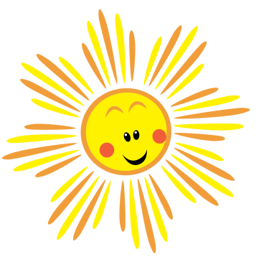
Упражнение «В светлом луче». Представьте, что над вашей головой сквозь тучи и темноту прорезается светлый и теплый (но не обжигающий) луч. Он освещает все пространство вокруг вашей головы и макушку, затем медленно продвигается вниз, освещая и согревая ваше лицо, шею, плечи, грудь. Под его ровным теплым светом расправляется суровая складка у вас между бровей, морщинки возле глаз разглаживаются, разжимаются челюсти, исчезает напряжение в области рта, расслабляется подбородок, шея выпрямляется навстречу свету, плечи расправляются, грудь дышит легко и свободно.
Когда свет и тепло достигнут области сердца, прочувствуйте, что внутри вас есть свой источник света. Оставаясь в луче верхнего света, присоединяя к нему ваш собственный свет, распространите их действие на все тело до кончиков пальцев ног. Почувствуйте, как теплая волна медленно освобождает все ваши органы от внутреннего напряжения, они становятся легкими и подвижными, а вы чувствуете уверенность в себе, спокойствие и свободу. Выполнять его нужно в течение 3–5 минут.
Упражнение «Прощай, плохое настроение». Возьмите лист бумаги и цветные карандаши, фломастеры или краски. Расслабленной рукой рисуйте линии, фигуры и пятна на листе, отображая цветом ваше настроение. После того как весь лист будет изрисован, переверните его на другую сторону и напишите, не задумываясь, 8–10 слов, характеризующих ваше настроение. Переверните рисунок, всмотритесь в «портрет» вашего настроения. После этого разорвите лист (и вместе с ним — ваше настроение) на мелкие кусочки, скомкайте и выбросьте в корзину.
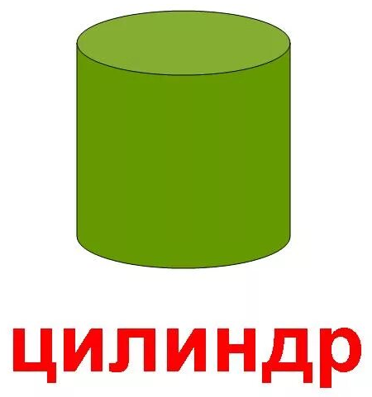

Упражнение «Полый цилиндр». Встаньте на пол, ноги поставьте на ширине плеч, руки вытяните вперед ладонями вверх. Поднимитесь на носки, прогибая спину и вытягивая руки вверх и назад. Вообразите внутри себя полый цилиндр и соберите в него все, что вас беспокоит: обидные замечания начальника, оскорбления в общественном транспорте, конфликты в семье, ссоры с друзьями — любую несправедливость в ваш адрес необходимо мысленно поместить в цилиндр, а затем выдохнуть через широко раскрытый рот. После этого, как правило, стресс сразу же ослабевает, вы расслабляетесь и испытываете ощущение комфорта.
Цитаты о стрессе…
Стресс снимает только работа. Если есть любимое дело, нет стресса / Леонид Якубович

Иногда сильный стресс помогает выбросить из головы всё лишнее/ Юрий Зарожный
Человек никогда заранее не знает, как он будет реагировать в пиковых ситуациях…/Хавьер Серкас
Когда человек находится в стрессе, у него обостряются все чувства/ Елена Колина
Современный мир — это постоянные стрессы, масса неотложных дел и сомнительные ценности, которые заполняют дни и ночи, замутняя наше сознание/ Бредли Тревор Грив, из книги «Смысл жизни»
Список литературы:

- Дейл К. Физический интеллект: Как слышать своё тело и управлять эмоциями. / Клэр Дейл, Патрисия Пейтон. – М.: Альпина Паблишер, 2019. – 532 с.
- Жуков Д. Стресс, который всегда с тобой. Наука, 2018 г.
- Льюис Д. Управление стрессом. Как найти дополнительные 10 часов в неделю. Альпина Паблишер; Москва; 2012
- Спокойно, ты справишься! 101 способ избавиться от тревоги и стресса. Манн, Иванов и Фербер, 2020 г.
- Мельник Ш. Как сохранять спокойствие и высокую эффективность в любых ситуациях / Шэрон Мельник ; пер. с англ. Светланы Чиргинец. — М. :Манн, Иванов и Фербер, 2014 — 256 с.
- Нагоски Э. Выгорание. Новый подход к избавлению от стресса. Манн, Иванов и Фербер, 2021 г.
- Федоренко П. Качай И. Как развить стрессоустойчивость. Психотерапия негативных эмоций.2018. 140с

- Хэлворсон, Шварц, Хэллоуэлл: HBR Guide. Стресс на работе. Восстанавливать энергию. Манн, Иванов и Фербер, 2019 г.
9. Чаттерджи Р. Я больше не могу! Как справиться с длительным стрессом и эмоциональным выгоранием. Бомбора, 2021 г.
Буклет
«Как повысить стрессоустойчивость педагогов ДОУ» 
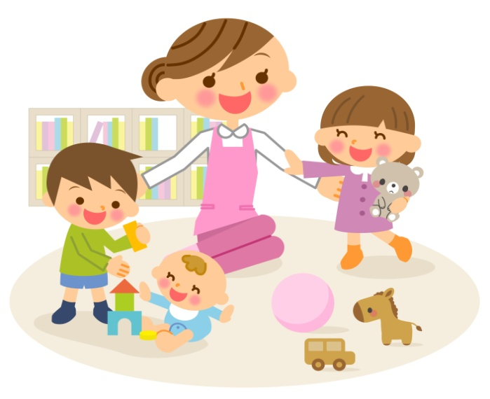

ГМО «Профессиональное выгорание и способы его преодоления»
МОАУ «СОШ № 52 г.Орска»

